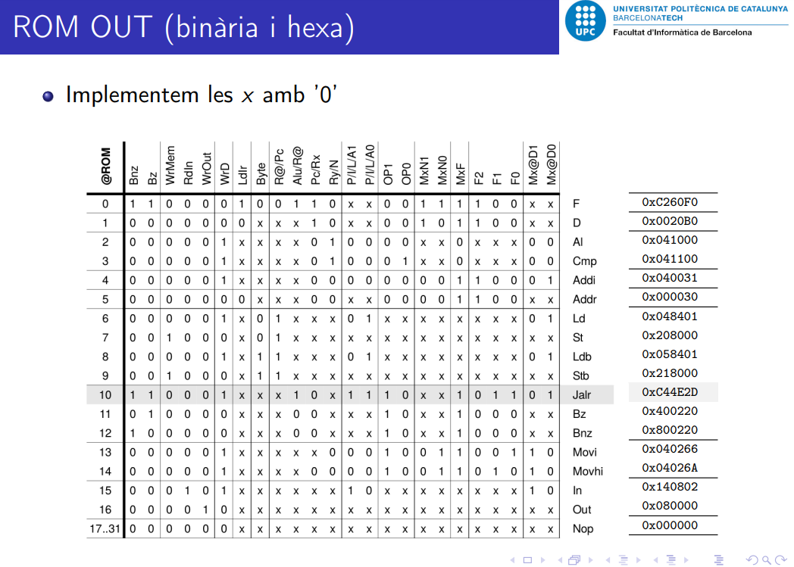

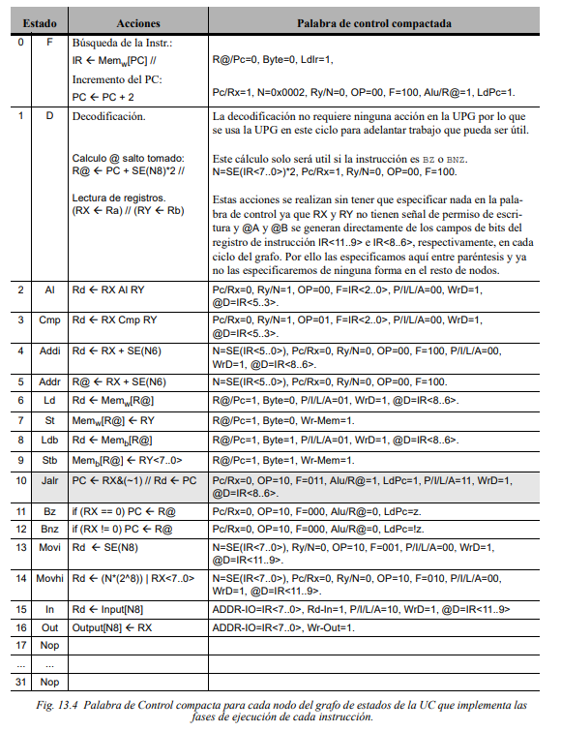

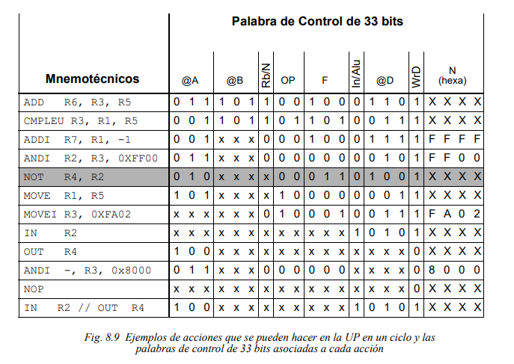

**@A y @B** son **XXX** cuando es un **IN o un MOVEI**

**Rb/N és X**🡪 cuando el registro **@B es XXX**

**Rb/N és 0**🡪 cuando el **registro N se està utilizando** (ADDI,MOVI)

**Rb/N és 1**🡪 cuando se **utilizan todos los registros**.

**OP y F són XXX** cuando es un **IN, o un OUT.**

**In/Alu és X** 🡪 cuando es un **OUT** o **una funcion que no registra (ANDI -, R3, 0x8000)**

**In/Alu és 1** 🡪 cuando es un **IN**

**@D és X** 🡪 cuando es un **OUT** o una **funcion que no registra (ANDI -, R3, 0x8000)**

**WRD és 0** 🡪 cuando es un **OUT** o una **funcion que no registra (ANDI -, R3, 0x8000)**

